**FORMATO PARA EL DESARROLLO DE COMPONENTE FORMATIVO**

|  |  |
| --- | --- |
| PROGRAMA DE FORMACIÓN | HIGIENE Y MANIPULACIÓN DE ALIMENTOS |

|  |  |  |  |
| --- | --- | --- | --- |
| COMPETENCIA | 290801023- Manipular alimentos de acuerdo con normatividad vigente. | RESULTADOS DE APRENDIZAJE | 290801023-03 Proponer métodos para la limpieza, desinfección y control de plagas con base en las buenas prácticas de manipulación e higiene. |

|  |  |
| --- | --- |
| NÚMERO DEL COMPONENTE FORMATIVO | 03 |
| NOMBRE DEL COMPONENTE FORMATIVO | Buenas prácticas en la higiene de los alimentos |
| BREVE DESCRIPCIÓN | El componente aborda las prácticas óptimas para la higiene en la fabricación de alimentos, basadas en la Resolución 2674 de 2013 del Ministerio de Salud y Protección Social. Destaca la importancia de la ubicación, diseño, construcción y mantenimiento de instalaciones, así como el manejo adecuado de equipos, utensilios y residuos. Además, enfatiza la limpieza, desinfección y control de plagas para garantizar la seguridad alimentaria. |
| PALABRAS CLAVE | Higiene alimentaria, manejo de residuos, limpieza, desinfección, seguridad alimentaria |

|  |  |
| --- | --- |
| ÁREA OCUPACIONAL | 2 - CIENCIAS NATURALES, APLICADAS Y RELACIONADAS |
| IDIOMA | Español |

1. **TABLA DE CONTENIDOS:**

1. Condiciones básicas de higiene en la fabricación de alimentos

1.1. Edificios e instalaciones

1.2. Equipos y utensilios

2. Limpieza y desinfección

2.1. Agentes limpiadores

2.2. Manejo de residuos sólidos y líquidos

2.3. Control de plagas

1. **INTRODUCCIÓN**

El componente de buenas prácticas en la higiene de los alimentos es fundamental para garantizar la seguridad y calidad en la fabricación y procesamiento de alimentos. Basado en la Resolución 2674 de 2013 del Ministerio de Salud y Protección Social, este componente proporciona una guía exhaustiva para establecer condiciones óptimas de higiene en locales y fábricas dedicadas a la transformación de alimentos. La correcta implementación de estas prácticas es esencial para prevenir la contaminación y asegurar que los productos sean seguros para el consumo humano.

Además de los aspectos físicos de las instalaciones, el componente aborda las prácticas de limpieza y desinfección, destacando la diferencia entre ambos procesos y su importancia para eliminar microorganismos potencialmente peligrosos. El control de plagas es otro aspecto crítico, ya que la presencia de roedores e insectos puede comprometer la seguridad alimentaria. La correcta gestión de residuos sólidos y líquidos, así como la implementación de un programa de control de plagas, son medidas esenciales para mantener un entorno seguro y limpio en la producción de alimentos.

1. **DESARROLLO DE CONTENIDOS:** 
   * + 1. **Condiciones básicas de higiene en la fabricación de alimentos**

Es importante que, cuando se abran locales y fábricas de transformación de alimentos, se tenga en cuenta la Resolución 2674 de 2013 del Ministerio de Salud y Protección Social, ya que esta establece las condiciones generales para edificaciones e instalaciones donde se procesan alimentos.

A continuación, se explican los requerimientos necesarios para la ubicación de una planta de proceso o local comercial donde se transformen alimentos.

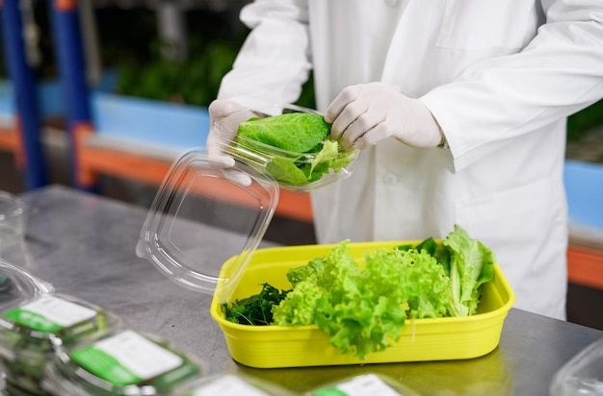

* 1. 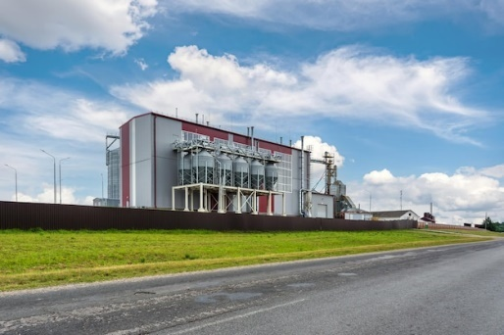**Edificios e instalaciones**

Los edificios e instalaciones destinados a la fabricación y procesamiento de alimentos deben cumplir con estrictas normas de higiene y seguridad para garantizar la inocuidad de los productos. Es fundamental que las áreas de trabajo sean diseñadas y construidas con materiales que faciliten la limpieza y desinfección, evitando así la acumulación de residuos y la proliferación de microorganismos. Además, estas instalaciones deben estar equipadas con sistemas adecuados de ventilación y control de plagas para asegurar un ambiente higiénico y seguro.

**Ubicación y acceso**

La ubicación de los establecimientos de procesamiento de alimentos es crucial para evitar riesgos de contaminación.

**Diseño y construcción**

El diseño y la construcción de los establecimientos destinados a la fabricación de alimentos deben seguir estrictos estándares de higiene y seguridad para asegurar la calidad de los productos. A continuación, se describen:

|  |
| --- |
| Slide  CF03_1.1_Edificios e instalaciones |

**Pisos y drenajes**

Las condiciones específicas para el área de elaboración son:

**Techo, ventanas y aberturas**

El diseño y mantenimiento del techo, así como de las ventanas y aberturas, son cruciales para garantizar un ambiente higiénico y seguro en las instalaciones de procesamiento de alimentos.

**Puertas**

Las puertas juegan un papel fundamental en mantener la higiene y seguridad dentro de las áreas de procesamiento de alimentos.

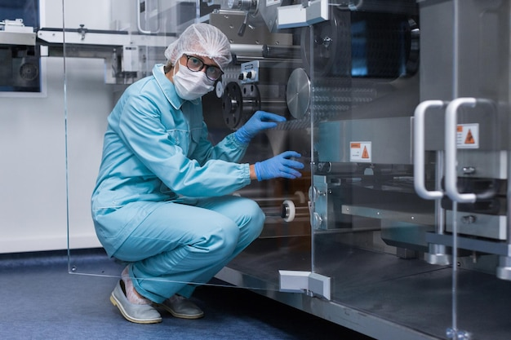

* 1. **Equipos y utensilios**

Todos los equipos y utensilios deben ser diseñados de acuerdo con su uso tecnológico en los procesos de fabricación y elaboración de alimentos; facilitando así la limpieza, desinfección y el uso adecuado.

Los equipos y utensilios deben cumplir con lo siguiente:

|  |
| --- |
| Acordeón  CF03_1.2_Equipos y utensilios |

1. **Limpieza y desinfección**

La limpieza y desinfección en el área de producción es una operación muy importante para la elaboración de alimentos; las áreas, equipos y utensilios sin higienizar pueden convertirse en fuentes de contaminación. Aunque la limpieza y desinfección dependen de los manipuladores de alimentos, existen diferentes técnicas y pasos en el proceso de lavado que deben tenerse en cuenta.

Para asegurar un entorno higiénico en la producción de alimentos, es crucial llevar a cabo tanto la limpieza como la desinfección.

Los pasos a seguir para una buena limpieza y desinfección son:

|  |
| --- |
| Tarjetas  CF02_2_Limpieza y desinfección |

**Requerimientos básicos para aplicar un sistema de limpieza**

Implementar un sistema de limpieza requiere identificar las áreas y equipos a limpiar, seleccionar los métodos y productos adecuados, y seguir una rutina regular para mantener altos estándares de higiene.

**Métodos de limpieza**

La limpieza se puede realizar usando métodos físicos combinados o separados; por ejemplo, si se quiere retirar la grasa acumulada se debe utilizar el cepillo o diferentes tipos de palas. El lavado puede efectuarse con medios químicos como detergentes o ácidos en combinación con agua. Se debe seleccionar la temperatura adecuada según el detergente y la superficie de trabajo.

* 1. **Agentes limpiadores**

Estos compuestos son agentes químicos diseñados para retirar las impurezas y los depósitos de minerales. Las propiedades de estos agentes químicos son:

**Detergentes**

Todos los detergentes contienen sustancias que disuelven la tensión entre la superficie sucia y el detergente, por lo que se llaman tensioactivos. Estas sustancias ablandan las impurezas, facilitando su eliminación. Se clasifican en:

|  |
| --- |
| Pestañas  CF02_2.1._Agentes limpiadores |

* 1. **Manejo de residuos sólidos y líquidos**

Los residuos son desechos que se producen después de la fabricación de un alimento, estos pueden ser líquidos o sólidos, en los lugares de manipulación de alimentos son los restos de comida generados en una cocina o en una planta de proceso.

|  |  |
| --- | --- |
| Ilustración de arte de vector de señal de advertencia de peligro amarillo | Es importante hacer un buen manejo de estos residuos porque son un foco importante de contaminación, atrayendo plagas y roedores, también pueden generar microorganismos patógenos. |

Es fundamental comprender las distintas categorías y procesos relacionados con la gestión de residuos para asegurar un manejo adecuado y seguro. Aquí se detallan las definiciones esenciales como basura, desechos, desperdicios, disposición final, disposición sanitaria de basuras, infestación, programas, residuos sólidos y tratamiento.

|  |
| --- |
| Slide  CF02__2.2._Manejo de residuos sólidos y líquidos |

**Clasificación de los residuos**

Para gestionar adecuadamente los residuos, es esencial distinguir entre los residuos peligrosos y no peligrosos. Esta clasificación ayuda a implementar las medidas adecuadas de manejo y eliminación para proteger la salud humana y el medio ambiente. Aquí se detallan las características y ejemplos de cada categoría.

**Residuos no peligrosos**

Son aquellos residuos que son producidos por el generador en cualquier lugar y en desarrollo de su actividad, que no presentan riesgo para la salud humana y el medio ambiente. Se clasifican en:

|  |
| --- |
| Slide  CF02__2.2._Manejo de residuos sólidos y líquidos |



**Residuos peligrosos**

Son aquellos residuos producidos por el generador con alguna de las siguientes características: infecciosos o de riesgo biológico, combustibles, inflamables, explosivos, reactivos, radiactivos, volátiles, corrosivos y/o tóxicos; los cuales pueden causar daño a la salud humana y/o al medio ambiente. Así mismo se consideran peligrosos los envases, empaques y residuos que hayan estado en contacto con ellos.

**Código de colores**

En cada sección generadora de residuos peligrosos y no peligrosos se ubican recipientes desechables y reutilizables perfectamente identificados, de acuerdo con el código de colores. Todos los recipientes para almacenamiento temporal deben estar rotulados con el nombre de la sección a la que pertenecen y la clase de residuo que contienen.

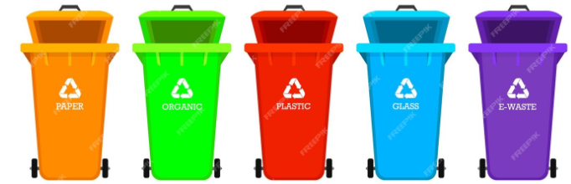

**Tabla 1.** Código de colores

|  |  |  |  |
| --- | --- | --- | --- |
| **Clase de residuo** | **Contenido básico** | **Color** | **Etiqueta** |
| No peligrosos biodegradables | Hojas y tallos de los árboles, grama, barrido del prado, resto de alimentos contaminados | Verde | Rotular con: residuos aprovechables |
| No peligrosos residuos no aprovechables | Papel higiénico, servilletas, papeles y cartones contaminados con comida, papeles metalizados | Negro | Rotular con: residuos no aprovechables |
| No peligrosos residuos aprovechables | Plástico, cartón, vidrio, papel y metales | Blanco | Rotular con: residuos aprovechables |

* 1. **Control de plagas**

El control de plagas se refiere a la gestión de especies animales que se reproducen de manera descontrolada y pueden actuar como vectores de enfermedades graves para los seres humanos. Entre estas especies se incluyen principalmente roedores e insectos.

|  |  |
| --- | --- |
| Infografía de Control de Plagas | Las plagas y roedores tienen las mismas características que los seres humanos, es decir que para cumplir sus necesidades básicas requieren de agua, alimentos y un lugar en cual habitar; por lo tanto, es necesario eliminar todos los factores que beneficien su reproducción y supervivencia. |

También es importante que en los establecimientos y sus alrededores no se dejen residuos de alimentos ni aguas a disposición de las plagas.

**Recomendaciones a seguir para evitar que entren y se contaminen los alimentos:**

Es fundamental seguir ciertas recomendaciones para prevenir la entrada y contaminación de alimentos, garantizando así su seguridad y calidad. A continuación, se detallan las medidas a tomar:

|  |
| --- |
| Pestañas  CF02__2.3_ Control de plagas |

**Animales domésticos**

Los animales domésticos son una fuente de contaminación de alimentos, debido a que son portadores de numerosos agentes patógenos como: virus, bacterias, hongos y parásitos; que portan las enfermedades denominadas zoonosis, que son las que se transmiten al hombre; un ejemplo de ello es la toxoplasmosis. Por esta razón, no se deben tener animales domésticos en las áreas donde se procesen alimentos.

**Restaurantes y establecimientos gastronómicos**

Los restaurantes y establecimientos gastronómicos deben cumplir con los siguientes aspectos sanitarios:

1. **SÍNTESIS**

A continuación, se presenta una síntesis de la temática estudiada en el componente formativo.

1. **ACTIVIDADES DIDÁCTICAS (Se debe incorporar mínimo 1, máximo 2)**

|  |  |
| --- | --- |
| DESCRIPCIÓN DE ACTIVIDAD DIDÁCTICA | |
| Nombre de la Actividad | Buenas prácticas en higiene de alimentos |
| Objetivo de la actividad | Evaluar el conocimiento sobre las buenas prácticas en higiene de alimentos y su aplicación en situaciones prácticas para garantizar la seguridad y calidad alimentaria. |
| Tipo de actividad sugerida | Cuestionario |
| Archivo de la actividad  (Anexo donde se describe la actividad propuesta) | *CF0_Actividad didactica* |

1. **MATERIAL COMPLEMENTARIO:**

|  |  |  |  |
| --- | --- | --- | --- |
| Tema | Referencia APA del Material | Tipo de material  (Video, capítulo de libro, artículo, otro) | Enlace del Recurso o  Archivo del documento o material |
| Condiciones básicas de higiene en la fabricación de alimentos | Agència Catalana de Seguretat Alimentària. (2021). Manual de manipuladores de alimentos. | Documento | <https://acsa.gencat.cat/web/.content/_Publicacions/Material-restauracio/Manual-manipulador/Manual-manipuladores-alimentos.pdf> |
| Edificios e instalaciones | Quality Check Academy (2020). Edificación e Instalaciones. [Archivo de video] Youtube. | Video | <https://youtu.be/HvwNmy1w1zs?feature=shared> |
| Equipos y utensilios | Asonaman - Certificado Manipulador Alimentos. (2015). Tema 8. Características de las instalaciones, equipos y utensilios. [Archivo de video] Youtube. | Video | <https://youtu.be/CUS_CiATcr0?feature=shared> |
| Limpieza y desinfección | Javier Vega. (2021). Limpieza y Desinfección en la Industria de Alimentos. [Archivo de video] Youtube. | Video | <https://youtu.be/NbsXfon-JV0?feature=shared> |
| Agentes limpiadores | Ministerio de Ambiente y Desarrollo Sostenible. (2021). Guía de limpieza y desinfección. | Guía | <https://www.minambiente.gov.co/wp-content/uploads/2021/11/GUIA_DE_LIMPIEZA_Y_DESINFECCION.pdf> |
| Manejo de residuos sólidos y líquidos | SICCAS - OEI. (2016) Modulo 2 Tema 3 - Manejo de residuos sólidos y líquidos. [Archivo de video] Youtube. | Video | <https://youtu.be/tgJZpgG_PU4?feature=shared> |
| Control de plagas | Alicorp Oficial. (2020). GUÍA PARA EL CONTROL DE PLAGAS - CRECEMOS JUNTOS. [Archivo de video] Youtube. | Video | <https://youtu.be/YMG0y70Rh_E?feature=shared> |

1. **GLOSARIO:**

|  |  |
| --- | --- |
| TÉRMINO | SIGNIFICADO |
| Basura: | todo residuo sólido o semisólido, putrescible o no putrescible, con excepción de excretas de origen humano o animal. Comprende en la misma definición: los desperdicios, desechos, cenizas, elementos del barrido de calles, residuos industriales, de establecimientos hospitalarios y de plazas de mercado, entre otros. |
| Biodegradables: | son aquellos restos químicos o naturales que se descomponen fácilmente en el ambiente; entre los cuales se encuentran: los vegetales, residuos alimenticios no infectados, papel higiénico, papeles no aptos para reciclaje, jabones y detergentes biodegradables, madera y otros residuos que puedan ser transformados y se conviertan en materia orgánica. |
| Biológicos: | son aquellos provenientes de animales de experimentación, inoculados con microorganismos patógenos y/o los provenientes de animales portadores de enfermedades infectocontagiosas. |
| Desecho: | cualquier producto deficiente, inservible o inutilizado que su poseedor destina al abandono o del cual quiere deshacerse. |
| Desperdicio: | residuo de origen animal o vegetal procedente de la preparación de alimentos, que por su naturaleza y composición está sujeto a un corto tiempo a una rápida descomposición; proceso que genera malos olores y favorece la proliferación microbiana y de fauna nociva. |
| Disposición final: | es el emplazamiento final o definitivo de todo tipo de residuos, previamente sometidos a sistemas de tratamientos que eliminan sus fracciones peligrosas, para que no representen riesgo en la salud de las personas o deterioro del medio ambiente. |
| Disposición sanitaria de basuras: | proceso mediante el cual las basuras son colocadas en forma definitiva, ya sea en el agua o en el suelo. |
| Inertes: | son aquellos que no permiten su descomposición, ni su transformación en materia prima y su degradación natural requiere grandes períodos de tiempo. Entre los cuales se encuentran: el icopor, algunos tipos de papel como el papel carbón y algunos plásticos. |
| Infestación: | es la presencia y multiplicación de plagas que pueden contaminar o deteriorar los alimentos y/o materias primas. |
| Ordinarios o comunes: | son aquellos generados en el desempeño normal de las actividades. Estos residuos se generan en oficinas, pasillos, áreas comunes, cafeterías, salas de espera, auditorios y en general en todos los sitios del establecimiento del generador. |
| Programa: | conjunto de actividades que incluye objetivos, metodologías y procedimientos, resultados, evaluación y conclusiones. |
| Químicos: | son los restos de sustancias químicas y sus empaques o cualquier otro residuo contaminado con estos; los cuales, dependiendo de su concentración y tiempo de exposición, tienen el potencial para causar la muerte, lesiones graves o efectos adversos a la salud y el medio ambiente. |
| Reciclables: | son aquellos que no se descomponen fácilmente y pueden volver a ser utilizados en procesos productivos como materia prima. Entre estos residuos se encuentran: algunos papeles y plásticos, chatarra, vidrio, telas, radiografías, partes y equipos obsoletos o en desuso, entre otros. |
| Residuo sólido: | es la última fase del ciclo de vida del bien o producto que por sus características físicas o su acondicionamiento debe manejarse independientemente de los residuos líquidos y de los liberados a la atmósfera. |
| Tratamiento: | proceso de transformación física, química o biológica de los residuos sólidos para modificar sus características o aprovechar su potencial y en el cual se puede generar un nuevo residuo sólido, de características diferentes. |

1. **REFERENCIAS BIBLIOGRÁFICAS:**

Bravo, F. (2012). Manejo higiénico de los alimentos. México. Limusa S.A.

Fundación Niño Jesús. (2020). Manual de Buenas Prácticas de Manufactura (BPM). <https://www.fundacionninojesus.org/wp-content/uploads/2020/01/2.-MANUAL-BPM.pdf>

Jacas, J. (2014). *El control biológico de plagas y enfermedades:*( ed.). Universitat Jaume I. Servei de Comunicació i Publicacions. <https://elibro-net.bdigital.sena.edu.co/es/lc/senavirtual/titulos/53255>

Ministerio de la Protección Social. (2000). Decreto 2676.

Requena Peláez, J. M. (Coord.). (2012). *Higiene alimentaria en centros:*(2 ed.). Editorial ICB. <https://elibro-net.bdigital.sena.edu.co/es/lc/senavirtual/titulos/105615>

Resolución 2674. (2013, 22 de julio). Diario Oficial, 48862, 2013, 25 de julio.

Rubio, B., Casero, V., & Blanco, L. (2023). Importancia de la verificación de los procesos de limpieza y desinfección de superficies de zonas y equipos de producción en la industria cárnica. Eurocarne: La revista internacional del sector cárnico, (315), 58-66. <https://imancorpfoundation.org/wp-content/uploads/2023/04/Eurocarne.pdf>

Subdirección ambiente y salud, Programas de riesgos físicos. (1997). Plan de manejo seguro de los residuos a nivel instituciones prestadoras de servicios de salud. Santa Fe de Bogotá. Ministerio de la Protección Social.

1. **CONTROL DEL DOCUMENTO**

|  |  |  |  |  |
| --- | --- | --- | --- | --- |
|  | Nombre | Cargo | Dependencia  *(Para el SENA indicar Regional y Centro de Formación)* | Fecha |
| Autor (es) | Beatriz Elena Marín Rodríguez E | Experta Temática | Regional Tolima - Centro de Industria Tolima. | Mayo 2016 |
| Paola Alexandra Moya | Evaluadora instruccional | Regional Antioquia - Centro de Servicios de Salud | Julio 2024 |
|  | Olga Constanza Bermúdez Jaimes | Responsable Línea de Producción Antioquia | Regional Antioquia - Centro de Servicios de Salud | Julio 2024 |

1. **CONTROL DE CAMBIOS**

**(Diligenciar únicamente si realiza ajustes a la Unidad Temática)**

|  |  |  |  |  |  |
| --- | --- | --- | --- | --- | --- |
|  | Nombre | Cargo | Dependencia | Fecha | Razón del Cambio |
| Autor (es) |  |  |  |  |  |